小学校・中学校用質問紙

学 校 名：
※学校名は公表しません。書かなくても結構です
校 種：小学校 ・ 中学校 ・ その他（ ）
児童生徒数：１年・ 人 ２年・ 人 ３年・ 人
４年・ 人 ５年・ 人 ６年・ 人 計・ 人
回 答 者：（ 校長 ・ 教頭 ・ 教員 ）

１．貴校では、ＮＩＥ活動として、どのような活動をしていますか。（選択肢に○を付けてください、以下同）
※複数回答可
ア（ ）新聞記事を教師が活用 イ（ ）新聞記事を児童・生徒が活用
ウ（ ）記者講演 エ（ ）新聞社見学 オ（ ）新聞の構成や編集などの機能を学ぶ
カ（ ）コラムの書き写し キ（ ）ＮＩＥタイム ク（ ）新聞スクラップ
ケ（ ）新聞社のデータベースの活用 コ（ ）縮刷版の活用
サ（ ）学習新聞づくり シ（ ）学級・学校新聞づくり
ス （ ）新聞紙を紙として図工等で活用 セ（ ）その他（ ）

２．貴校では、ＮＩＥをどの程度実践していますか。
ア（ ）日常的に実践している。（全員の子供が、週1回以上、新聞を読んだり、新聞を作ったりする）
イ（ ）月に1、2回程度、実践している。
ウ（ ）2、3か月に1、2回程度、実践している。
エ（ ）年に数回、実践している。

３．貴校でＮＩＥを実施している規模をお答えください。
ア（ ）学校全体で実施している。
イ（ ）複数学年で実施している。（学年： 年・ 年・ 年・ 年・ 年・ 年）
ウ（ ）学年で実施している。 （学年： 年のみ）
エ（ ）学級単位で実施している。（学年・学級数： 年・ 学級）
オ（ ）その他（ ）

４．貴校がＮＩＥを実施している期間（2016年４月時点）について、お答えください。
ア（ ）ＮＩＥを始めて、２年以上。
イ（ ）ＮＩＥを始めて、１～２年未満。
ウ（ ）ＮＩＥを始めて、６か月～１年未満。
エ（ ）ＮＩＥを始めて、３～６か月未満。
オ（ ）今年度、ＮＩＥを始めたばかりである。または、まだ始めていない。

５．ＮＩＥ実施後の変化等について、以下の項目について、当てはまるところに○をお付けください。また、お気付きの点がありましたら、以下の欄に文章でお答えください。
A：教員の実践の程度
ア（ ）積極的に実践した イ（ ）実践した ウ（ ）ほとんど実践しなかった エ（ ）実践しなかった

B：教員の指導力の変化
ア（ ）大幅に伸びた イ（ ）伸びた ウ（ ）少し伸びた エ（ ）変化はなかった

C：児童・生徒の意識・行動の状況
ア（ ）新聞を進んで楽しく読んでいる イ（ ）新聞を楽しく読んでいる
ウ（ ）指示すれば新聞を読む エ（ ）新聞を読もうとしない

D :児童・生徒の書く力の変化
ア（ ）書く力が大幅に伸びた イ（ ）書く力が伸びた
ウ（ ）書く力が少し伸びた エ（ ）書く力の変化は見られない

E：児童・生徒の読む力の変化
ア（ ）読む力が大幅に伸びた イ（ ）読む力が伸びた
ウ（ ）読む力が少し伸びた エ（ ）読む力の変化は見られない

F：児童・生徒のその他の能力等の変化（お気付きの点がありましたらお答えください）

G：保護者の意識
ア（ ）保護者の大きな理解を得た イ（ ）保護者の理解を得た
ウ（ ）保護者の理解はあまり得られなかった エ（ ）保護者の理解は得られなかった

６．小学校６学年および中学校３学年の学年・学級でＮＩＥを実践している場合に以下の質問にお答えください２０１６年度の「全国学力・学習状況調査」の結果について、回答できる範囲でお答えください。
（１）児童・生徒質問紙の結果について、選択肢の割合（％）をお答えください。※以下（）内は質問紙の質問番号
(35) 地域や社会で起こっている問題や出来事に関心がある。
1：当てはまる （ ． ％） 2：どちらかといえば、当てはまる （ ． ％）
3：どちらかといえば、当てはまらない （ ． ％） 4：当てはまらない （ ． ％）
(37) 新聞を読んでいますか。
1：ほぼ毎日読んでいる（ ． ％） 2：週に１～３回程度読んでいる（ ． ％）
3：月に１～３回程度読んでいる（ ． ％） 4：ほとんど、または、全く読まない（ ． ％）
(57) 400字詰め原稿用紙２～３枚の感想文や説明文を書くことは難しい。
1：そう思う （ ． ％） 2：どちらかといえば、そう思う （ ． ％）
3：どちらかといえば、そう思わない（ ． ％） 4：そう思わない （ ． ％）
(61) 国語の勉強は好きだ。
1：当てはまる （ ． ％） 2：どちらかといえば、当てはまる （ ． ％）
3：どちらかといえば、当てはまらない （ ． ％） 4：当てはまらない （ ． ％）
(64) 読書は好きだ。
1：当てはまる （ ． ％） 2：どちらかといえば、当てはまる （ ． ％）
3：どちらかといえば、当てはまらない （ ． ％） 4：当てはまらない （ ． ％）
(70) 解答を文章で書く問題がありました。それらの問題について、どのように解答しましたか。
1：全ての書く問題で最後まで解答を書こうと努力した （ ． ％）
2：書く問題で解答しなかったり、 解答を書くことを途中で諦めたりしたものがあった（ ． ％）
3：書く問題は全く解答しなかった （ ． ％）
(71) 算数の勉強は好きだ。
1：当てはまる （ ． ％） 2：どちらかといえば、当てはまる （ ． ％）
3：どちらかといえば、当てはまらない （ ． ％） 4：当てはまらない （ ． ％）
（２）以下について、答えられる範囲でお答えください。 （学校単位で結果を公表することはありません）
(1)国語Ａ問題の結果について
A：貴校の国語A問題全体の平均点 （ ． 点）
B：貴校の国語A問題の「話すこと・聞くこと」の平均点（ ． 点）
C：貴校の国語A問題の「書くこと」の平均点 （ ． 点）
D：貴校の国語A問題の「読むこと」の平均点 （ ． 点）
E：貴校の国語A問題の「言語事項」の平均点 （ ． 点）
(2)国語Ｂ問題の結果について
A：貴校の国語B問題全体の平均点 （ ． 点）
B：貴校の国語B問題の「話すこと・聞くこと」の平均点（ ． 点）
C：貴校の国語B問題の「書くこと」の平均点 （ ． 点）
D：貴校の国語B問題の「読むこと」の平均点 （ ． 点）
E：貴校の国語B問題の「言語事項」の平均点 （ ． 点）
(3)算数・数学Ａ問題の結果について
A：貴校の算数・数学A問題全体の平均点 （ ． 点）
(4)算数・数学Ｂ問題の結果について
A：貴校の算数・数学B問題全体の平均点 （ ． 点）
効果測定調査の実施方法

○全国学力テストの平均正答率の変化を比べる
１．ＮＩＥに取り組む前の学校の平均正答率を全国平均と比較し、ポイント差を出す
２．ＮＩＥに取り組み始めて１年、２年、３年と歴年で学校平均と全国平均を比較し、ポイント差を出す
３．取り組み前後でのポイント差の推移を出す（下図参照）
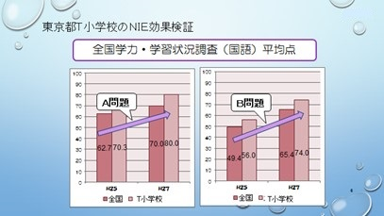

○全国学力テストの質問紙調査から意識の変化を比べる
１．児童・生徒質問紙にある調査項目から、ＮＩＥ実践と関連のありそうな項目をいくつかピックアップする
例．「地域や社会で起こっている問題や出来事に関心があるか」「４００字詰め原稿用紙２～３枚の感想文や説明文を書くことは難しいか」「解答を文章で書く問題がありました。それらの問題について、どのように解答しましたか」など
２．ピックアップした各項目について、ＮＩＥに取り組む前の学校平均と全国平均とを比較し、ポイント差を出す
３．ＮＩＥに取り組み始めて１年、２年、３年と歴年で各項目の学校平均と全国平均を比較し、ポイント差を出す
４．取り組み前後でのポイント差の推移を出す（下図参照）

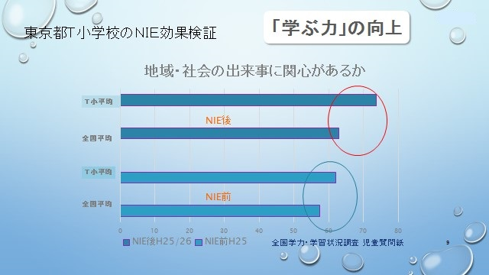

※調査用紙には、児童・生徒質問紙からピックアップした７項目を掲載しています。各校で他の項目を追加していただいても結構です。また、学校質問紙の調査項目を加え、教員の意識変化等を比べていただくことも可能です。

以 上

